Intitulé de l’item (ou des items) évalué(s)
Rechercher, extraire et organiser l’information utile

Énoncé de la situation d’évaluation
Sécurité routière : la distance de freinage

Tout objet en mouvement cumule de l’énergie appelée énergie cinétique.
Pour arrêter un objet en mouvement, il faut que son énergie cinétique devienne nulle : c’est le freinage, qui prend du temps et nécessite une certaine distance, la distance de freinage.
On étudie la fonction f qui, à la vitesse v d’un véhicule (exprimée en m/s), associe sa distance de freinage (exprimée en mètres).
Cette fonction est définie par $f:x↦\text{kv}²$, où k est un coefficient qui dépend de l’état de la route.

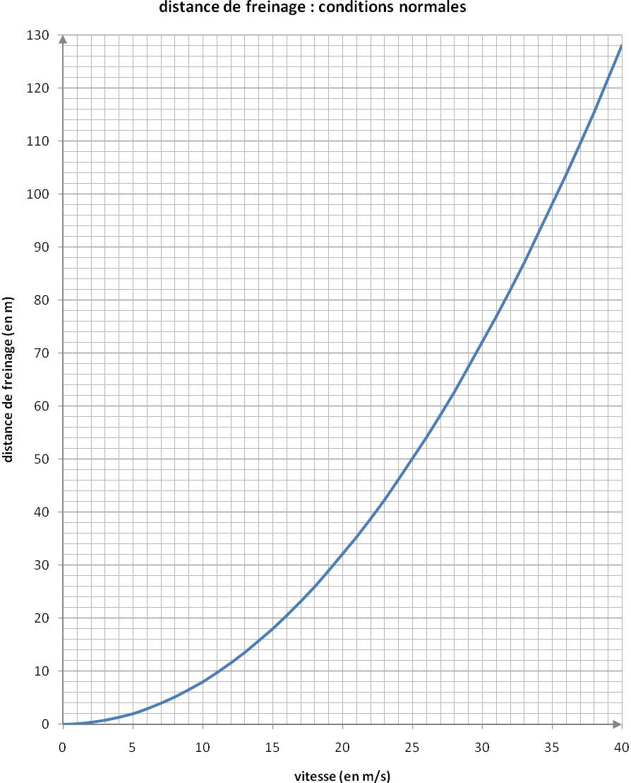

- En utilisant ce graphique, déterminer une valeur approchée de :
- la distance de freinage lorsqu’on roule à 90km/h, soit 25m/s ;
- la vitesse correspondant à une distance de freinage de 15m. On exprimera la vitesse en km/h

- la distance de freinage en fonction de la vitesse est une fonction de la forme où k est un coefficient qui dépend de l’état de la route. En sachant que pour une vitesse de 30m/s la distance de freinage est 72m, déterminer le coefficient k.

- Lorsque la route est mouillée, le coefficient k est multiplié par .
La vitesse maximale sur autoroute étant alors 110km/h soit environ 33,6m/s, calculer la distance de freinage.

Critères de réussite (le minimum attendu de l’élève pour une validation positive)
L’élève doit répondre à la première question.
Commentaires des auteurs
Commentaires du groupe de relecture
Les questions 2 et 3 sont hors socle.
Cet exercice peut être posé dans le cadre d’un devoir à la maison, mais présente peu de questions relevant d’une évaluation du socle.

